再興中學102學年度家長職涯經驗分享
八年忠班主講人:許景盛 先生
這次邀請到八忠學生許嘉露的爸爸──許景盛先生，為我們講述有關醫學領域。許爸爸是肝膽腸胃內科醫師及慈濟大學臨床教師，如此豐富專業的醫學背景讓學生深切體會醫生的職涯發展，勉勵同學若要從事醫學領域，除了需具專業知識以外，亦要保持不斷學習的心，並且要以助人為快樂之本，才能樂於從事自己的工作。
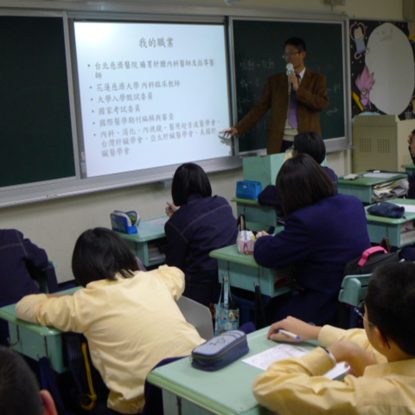  許爸爸為我們分享他透過工作得到的收穫 | 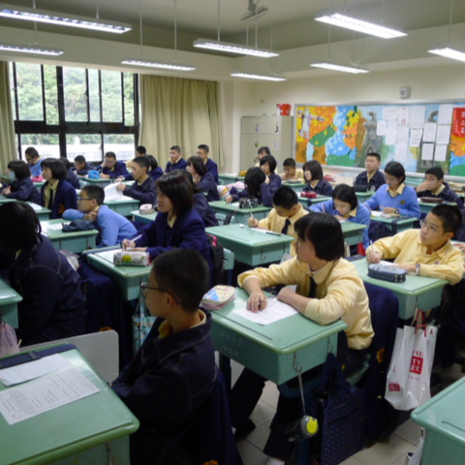  同學們認真聆聽許爸爸的專業解說
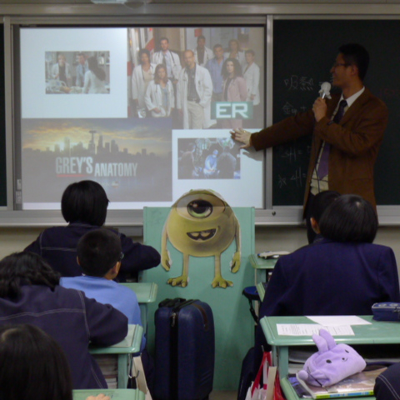  以豐富的圖片和影片介紹工作內容與環境 | 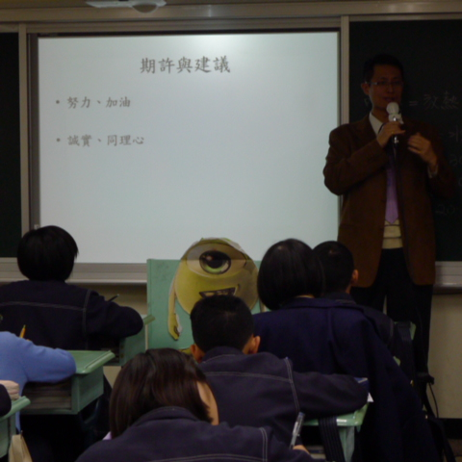  鼓勵同學們不斷努力和學習

